МИНОБРНАУКИ РОССИИ
Федеральное государственное бюджетное образовательное учреждение
высшего образования
«МИРЭА – Российский технологический университет»
РТУ МИРЭА

Институт Информационных технологий (ИТ)
Кафедра Математического обеспечения и стандартизации информационных технологий (МОСИТ)

ОТЧЕТ ПО ПРАКТИЧЕСКОЙ РАБОТЕ № 5
по дисциплине
«Технология разработки программных приложений»

Тема: «Системы конфигурационного управления»

Выполнил студент группы ИКБО-50-23 | Астахов С.П.
Принял | Степанов П.В.

Практическая работа выполнена | «07» 04 2025 г. | (подпись студента)
«Зачтено» | «__» _______2025 г. | (подпись руководителя)

Москва 2025

Содержание
1 Постановка задачи 3
2 Ход работы 4
3 Вывод 5
4 Дополнительная литература 6

- Постановка задачи
Цель работы: получить навыки настройки вычислительной инфраструктуры при помощи системы конфигурационного управления Ansible
Задание: написать роль для запуска сервера nginx, написать playbook для применения роли, провести тестовый запуск playbook’a, в случае успешного прохождения теста, применить playbook к серверам.
Необходимо добавить переменную, содержащую ФИО, номер группы и номер варианта. Данная переменная должна выводиться в шаблонный файл nginx.
Установка пакета выполняется при помощи модуля APT, используемого для установки nginx в базовой роли.
Добавьте в playbook task по установке пакета согласно варианту:
2. imagemagick

- Ход работы
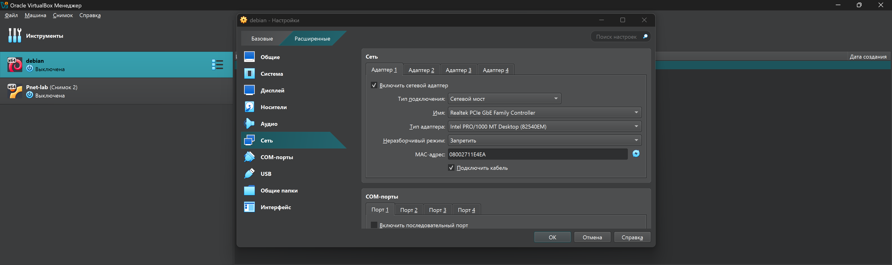
Рисунок 1 – Изменение сети виртуальной машины
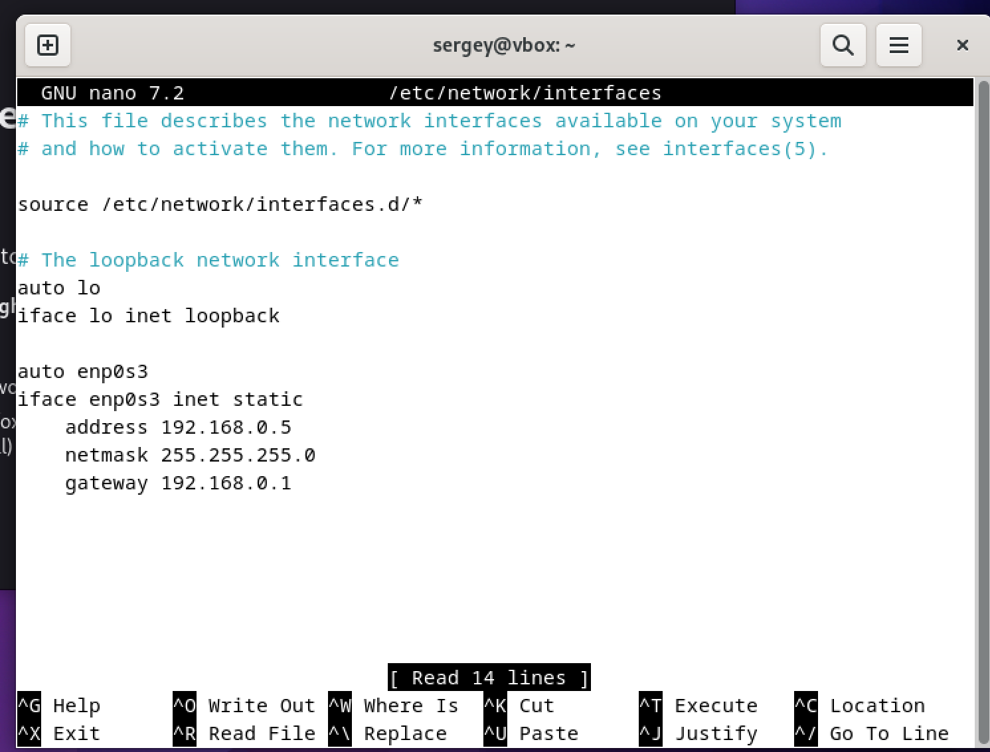
Рисунок 2 – Изменение interfaces файла
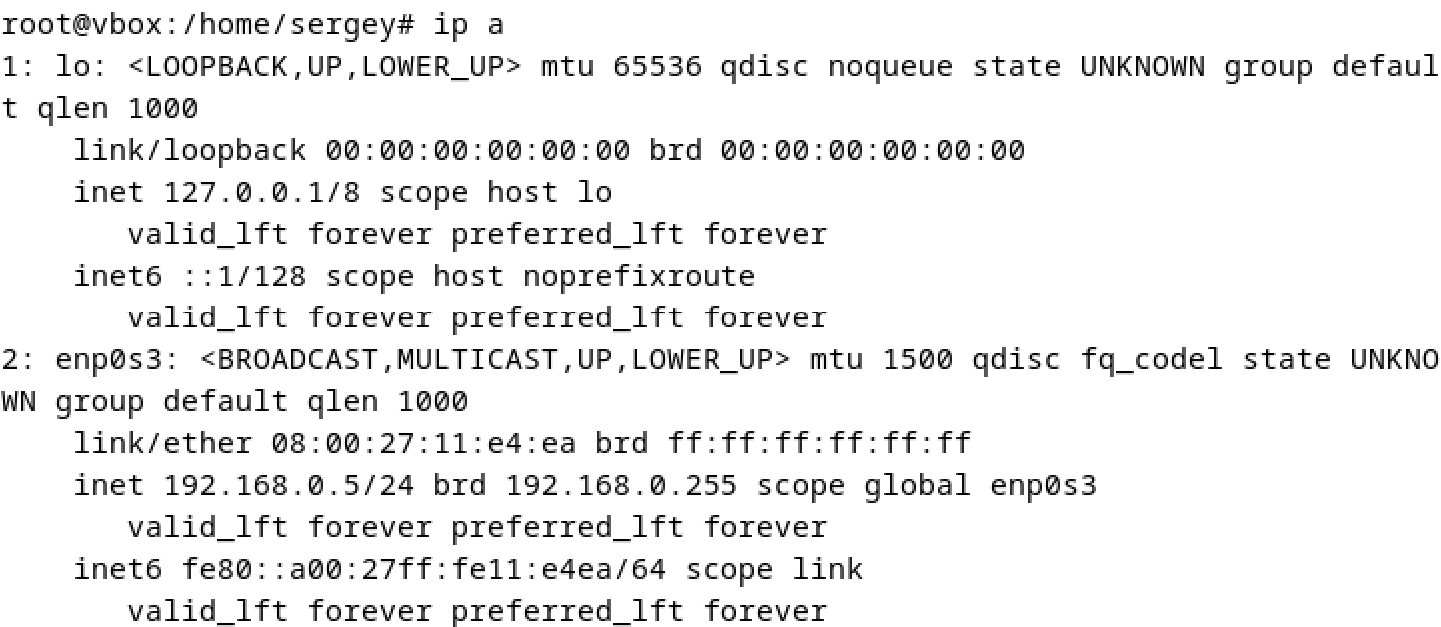
Рисунок 3 – Проверка ip машин

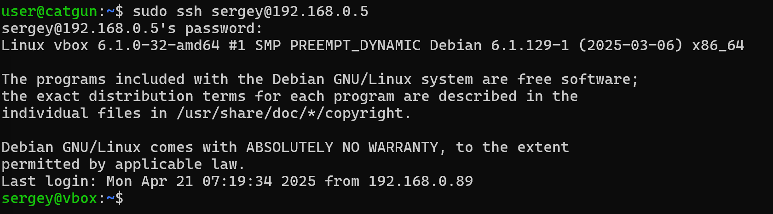
Рисунок 4 – Вход на host машине по ssh серверу на управляемую машину
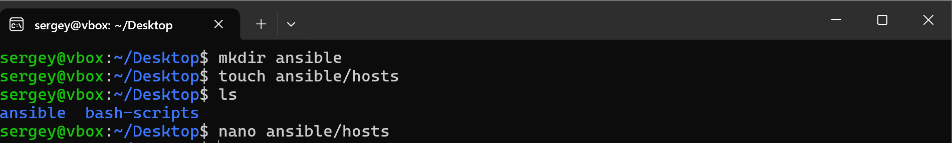
Рисунок 5 – Создание директории ansible и hosts файла

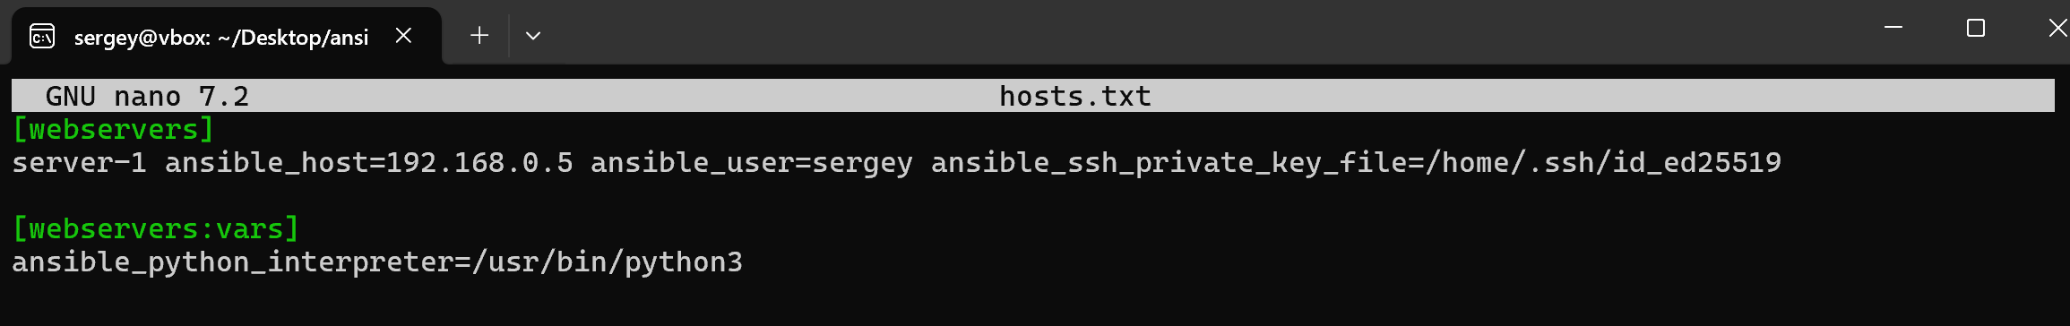
Рисунок 6 – Настройка Inventory
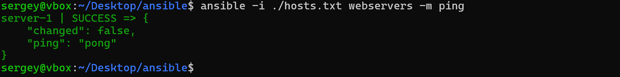
Рисунок 7 – Проверка ansible

- Вывод
В ходе выполненной практической работы была изучена система конфигурационного управления Ansible. Были получены практические навыки настройки вычислительной инфраструктуры с использованием Ansible.

- Дополнительная литература
- Лекционный материал преподавателя РТУ МИРЭА Жматова Дмитрия Владимировича

